***Департамент образования администрации городского округа Самара***

***МБУ ДО «Детская школа искусств №8 «Радуга» г.о. Самара***

***МБУ ДО «Детская музыкальная школа №1 им. Д.Д. Шостаковича»***



**Межрегиональный образовательный проект**

**«Педагог** – **педагогу»**

Уважаемые коллеги!

Приглашаем Вас принять участие в творческой встрече и серии мастер-классов для преподавателей фортепиано ДМШ, ДШИ, студентов средних и высших специальных учебных заведений на тему:

***«Организация музыкального мышления учащихся***

***в фортепианном классе ДМШ»***

**Ведущая:** почетный работник культуры г. Москвы, педагог высшей квалификации с 40-летним стажем, заведующая фортепианным отделом ГБУДО «ДМШ им. Б. Пастернака”, член экспертной группы Центра профессионального мастерства ГБУ г. Москвы «ДОП СКИ» по направлению «Специальное фортепиано»

**Чистякова Любовь Павловна**

Участники семинара - лауреаты региональных, всероссийских и международных конкурсов пианистов, учащиеся ГБУДО «ДМШ им. Б.Л. Пастернака” (г. Москва)

***Чечельницкая Ульяна, 7 кл.***

***Красовская Анна, 8 кл.***

**Время проведения:  *26 февраля 2023 г.***

**Место проведения:**

ДМШ№1 имени Д.Шостаковича г.о.Самара

г Самара, ул Чапаевская, д 80

**Организаторы практикума:**

МБУ ДО «ДШИ №8 «Радуга» г.о. Самара

адрес: 443095, г. Самара, ул. Г.Димитрова, 39

тел./факс  (846) 956-02-29

[school.raduga@mail.ru](http://e.mail.ru/cgi-bin/sentmsg?compose&To=school.raduga@mail.ru),

<http://raduga-samara.ru,http://allworldart.ru/>

**Программа мероприятия**

|  |  |  |
| --- | --- | --- |
| *Время* | *Выступающие* | |
| **26 февраля 2023 г.** | |
| 10.30. | Регистрация участников, слушателей | |
| 11.00.-13.00 | Лекция на тему: **«*«Организация музыкального мышления учащихся в фортепианном классе ДМШ»***  с учащимися ДМШ им.Б.Пастернака (г.Москва)**Чечельницкой Ульяной** (7 кл. ППП) и **Красовской Анной** (8 кл. ОРП)  Вед. **Л.П.Чистякова**, почетный работник культуры г.Москвы, заведующая фортепианным отделом ГБУДО «ДМШ им. Б.Л. Пастернака», член экспертной группы Центра профессионального мастерства ГБУ г. Москвы «ДОП СКИ» по направлению «Специальное фортепиано». | |
| 13.00.-13.30. | Перерыв | |
| 13.30.-17.30. | Мастер-классы  Вед. **Л.П.Чистякова**, почетный работник культуры г.Москвы, заведующая фортепианным отделом ГБУДО «ДМШ им. Б.Л. Пастернака», член экспертной группы Центра профессионального мастерства ГБУ г. Москвы «ДОП СКИ» по направлению «Специальное фортепиано». | |

**Форма участия:**

* слушатель (с выдачей сертификата о прохождении обучения, 10 час.)
* участник (исполнение концертной программы учащимися в ходе мастер-класса, с выдачей сертификата участника).

**Стоимость участия:**

участник мастер-класса - 600 руб.

слушатель - 600 руб.

**ЗАЯВКА СЛУШАТЕЛЯ**

по теме  ***«Организация музыкального мышления учащихся в фортепианном классе»***

|  |  |  |  |  |
| --- | --- | --- | --- | --- |
| № | *ФИО* | *Место работы* | *Должность* | *Телефон контакта,e-mail* |
|  |  |  |  |  |
|  |  |  |  |  |

**ЗАЯВКА**

на участие в мастер-классе

3по теме ***«Организация музыкального мышления учащихся в фортепианном классе***»

|  |  |  |  |  |  |  |  |
| --- | --- | --- | --- | --- | --- | --- | --- |
| № | *ФИ учащихся (ансамбль)* | *ОУ* | *Класс, возраст* | *ФИО педагога* | *Программа*  *(одно или два произведения)* | *Хронометраж исполнения* | *Телефон контакта,e-mail* |
|  |  |  |  |  |  |  |  |
|  |  |  |  |  |  |  |  |

*P.S. Просьба оформлять заявки на фирменном бланке учреждения*

Заявки на участие в практикуме принимаются ***до 23 февраля 2023г.***

Руководитель  проекта ***Головлева Елена Олеговна*** тел./ факс (846) 956-02-29;  8-927-202-98-26

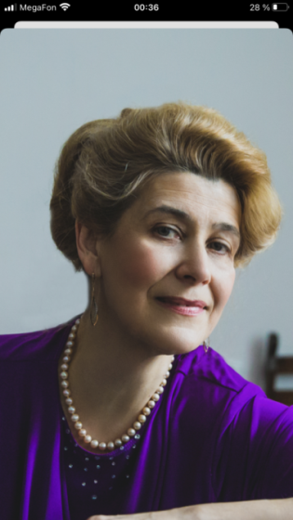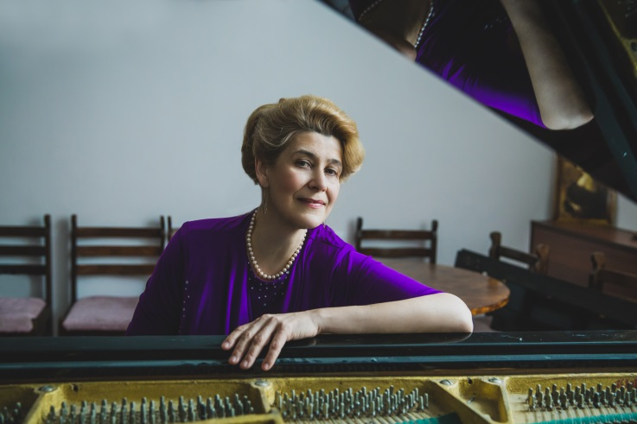

**Чистякова Любовь Павловна** - почетный работник культуры г.Москвы, педагог высшей квалификации с 40-летним стажем, заведующая фортепианным отделом ГБУДО «ДМШ им. Б.Л. Пастернака”, член экспертной группы Центра профессионального мастерства ГБУ г. Москвы «ДОП СКИ» по направлению «Специальное фортепиано».

Чистякова Л.П. в 1983 году закончила Уральскую государственную консерваторию им. М.П.Мусоргского (класс профессора Богомаз М.Г.), в 1986 году - ассисентуру-стажировку в Московской государственной консерватории им. П.И.Чайковского (класс профессора Горностаевой В.В.).

С 2012 г. возглавляет фортепианную секцию ДМШ и ДШИ ЗАО-2 г.Москвы. Координирует концертно-фестивальную и методическую жизнь фортепианных отделов школ округа, рецензирует творческие и методические материалы преподавателей, проводит прослушивания, консультации для учащихся и педагогов, осуществляет работу в составе жюри многих международных, городских, открытых Московских фестивалей и конкурсов.

Участвует с мастер-классами в Международных проектах, в т.ч. в рамках педагогических форумов, организуемых совместно с итальянской ассоциацией Recondite Armonie / работа с юными музыкантами из Швейцарии (школа им. Захара Брона), Италии (музыкальные школы в Гроссето, Фоллоника ), Англии/.

Неоднократно выступала с сольными и камерными концертами в России и Италии, в т.ч. открывала сольной программой фестиваль "Юные музыканты России" в мае 2015 года, выступала в дуэте с японской певицей Немото Масуми в городах региона Тоскана (Италия) в июне 2017г.

На счету Чистяковой Л.П. организация ряда фестивальных и методических проектов, в т.ч.: фестиваль им. Э.Грига, фестиваль инструментальной миниатюры “Поэтические картинки”, конкурс “Краски барокко”, проект “Дети играют с оркестром”, методический форум ансамблевого исполнительства “Музыкальные вертикали” и др.

Многие выпускники Чистяковой Л.П. выбрали музыку своей профессией и продолжают в настоящее время обучение в музыкальных ВУЗах и СУЗах, а завершившие свое образование успешно работают в нашей стране и за рубежом.